Mode
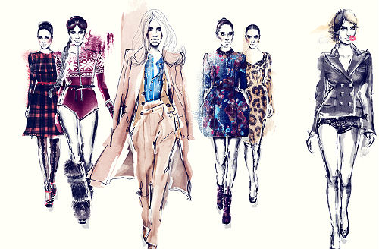
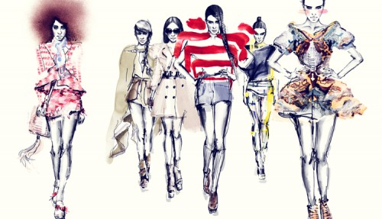

Inleiding

*mode van vroeger
*mode van nu
*mode ontwerpers
*soorten mode
*dames, heren en kindermode
*vragen, tops en tips

mode van vroeger
Als je 300 jaar geleden kleren nodig had, ging je naar de kleermaker, tenminste als je rijk was. Natuurlijk werd er wel op gelet dat de kleding volgens de mode was. Voor de Franse revolutie wilde iedereen kleren hebben zoals de Fransen. Na de revolutie was dat afgelopen en keken de mensen naar Engeland. De laatste 50 jaar is Parijs weer belangrijker geworden. Mensen die weinig geld hadden, moesten hun eigen kleding maken of ze kregen de oude spullen van rijke mensen.
De allerarmste mensen droegen vodden of lappen of wat ze gekregen hadden. Ongeveer in het jaar 1889 werd de naaimachine uitgevonden.
Rijke mensen vonden die confectiekleding maar niets. Zij bleven naar de kleermaker gaan.
Toen kwam de industriële revolutie. Steeds meer fabrieken kwamen er. De kledingfabrieken wilden veel verkopen en gingen dingen bedenken om kleding leuker te maken. Ze gingen ook leukere kleren maken en ook met leuke kleuren. Ook verdienden de mensen steeds meer geld. Er werd zelfs kleding speciaal voor kinderen gemaakt. Er kwamen snijmachines die wel 40 lappen op een stapel tegelijk konden snijden. (knippen) Zo werden er heel veel dezelfde kleren gemaakt.
Gelukkig wel werden er steeds meer kleuren gebruikt. Toen kwam de spijkerbroek. Een broek van spijkerstof in alle kleuren, als het maar blauw was.
Er werden en worden er nog steeds miljoenen van gemaakt
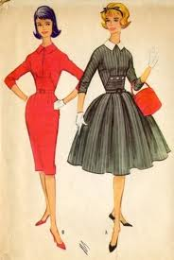
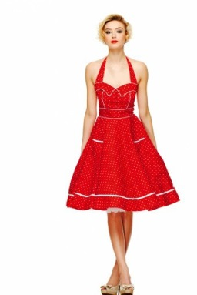
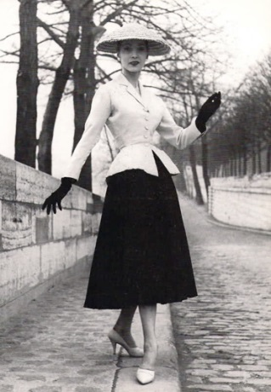
Jaren 50 jaren 60 jaren 80

Mode van nu
Tegenwoordig dragen mensen veel verschillende stijlen : Alto’s, Fashion Victim, Gabber, Hiphop, Jungle Mellow, Metal, Normaal, R&B en skate, je kan zelf kiezen bij welke stijl jij wilt horen, er ontwikkelen nog steeds nieuwe stijlen, en paar daarvan: Beatniks, Dijkers, Disco’s, Hippies, Nozems, Pleiners, Gothic, Punkers, Rock-’n-Roll en Skinheads. Iedereen kiest waar hij of zij zelf bij wilt horen en meestal staat het gedrag er dus ook naar. Draag je R&B kleding dan wil je ook tot die groep behoren.
Sommige mensen vinden hun kleding gewoon mooi, of zit lekker. Het komt er dus op neer dat iedereen draagt wat hij of zij zelf wil. Maar je hebt ook reden voor. Je krijgt andere meningen en andere smaken door de stijl de je toeneemt. Kleding beschermt je ook tegen de kou en de warmte het zorgt dat je in de zomer niet verbrand en in de winter zorgen je kleren voor de warmte. Het is ook hygiënischer.

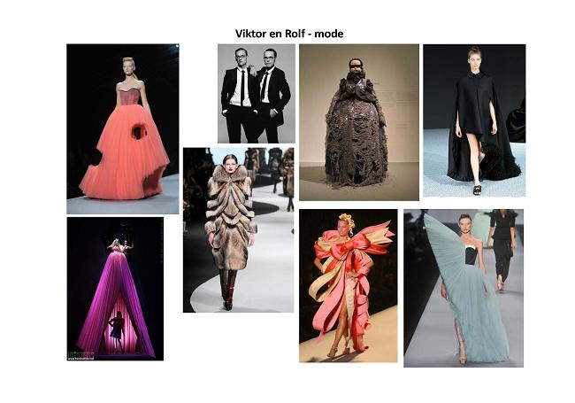
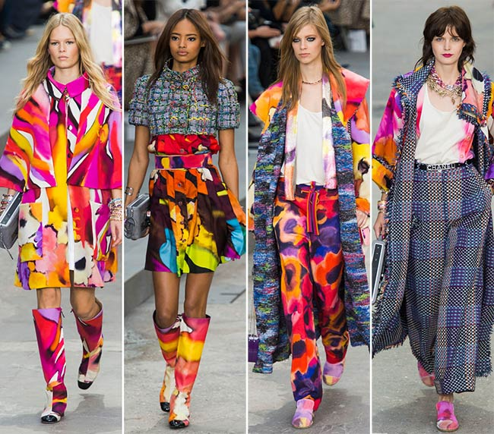
Zomer collectie Channel 2014

Vicktor en Rolf mode

Modeontwerpers

Worth
Charles Frederic Worth is de eerste ontwerper hoewel het in die tijd nog niet zo genoemd werd, het was nog gewoon kleermaker maar van hem werd als eerste zijn naam bekend gemaakt. Iedereen noemde het dan ook ‘de eeuw van Worth’.

Dior
De grote sensatie na de oorlog is Dior, hij blijft tot eind jaren 50 de koning van de Haute Couture. Christian Dior is geboren in 1905 hij komt uit een arme familie en probeert wat geld te verdienen met het ontwerpen van hoeden. Dan gaat hij over op kleding en gaat in dienst bij Robert Piguet. In de oorlog maakt hij mode illustraties voor Figaro. Na de oorlog gaat Dior in dienst bij Lucien Lelong dan heeft Marcel Boussac interesse. Dior wil alleen voor hem werken als hij een eigen Huis krijgt. Dior had het niet verwacht maar Boussac doet het. In 1946 word het Huis Dior geopend en op 12 februari 1947 komt zijn eerste collectie NEW LOOK uit. Deze naam komt van het modeblad Harper’s Bazaar.

Yves Saint-Laurent
Op zijn 17e wordt hij naar aanleiding van zijn ontwerpen direct aangenomen bij Dior. Yves Saint-Laurent is 21 als hij het Huis Dior overneemt. De eerste collectie was de trapezelijn en het was een ontzettend succes. In 1993 wordt het Huis overgenomen door Elf. Na Dior wordt hij Frankrijks belangrijkste ontwerper.

Fath
Al in 1937 opent Fath een Huis. Zijn ontwerpen hebben vaak de vorm van een zandloper met heel smalle tailles. In 1948 gaat hij naar de VS en ontwerpt daar als eerste een pret a porter collectie (collectie bestemd voor de industrie) want zijn ontwerpen worden daar toch al vaak gekopieerd. In de VS is hij erg populair vooral zijn zachte en vloeiende lijnen hebben daar veel succes. In 1954 sterft Fath op 42 jarige leeftijd, zijn vrouw zet het modehuis dan nog 3 jaar voort. Veel modeontwerpers die later een eigen Huis hebben opgericht hebben bij Fath gewerkt.

Chanel

Chanel is de bekendste en belangrijkste ontwerpers uit de jaren 20. Ze ontwerpt een mode die eenvoudig is en makkelijk zit maar wel chique. In de oorlog maakte ze kleding voor de matrozen. Ook in de jaren 30 blijft Chanel de beste ontwerper. Het pakje waarbij het jakje het midden houdt tussen vest en jasje is heel populair en gaat de geschiedenis in als Chanel-pakje. In 1939 sluit het Chanel Huis. Na 15 jaar wordt het huis weer op 5 februari 1954 heropent. in 1971 sterft Channel

Soorten mode

Nagel mode
Nagels heeft ook met mode te maken, je lakt, knipt, en verschoont ze. Als jij je nagels knipt dat voel je er niets van dat komt omdat je nagels dood zijn.
Je nagels groeien vanuit het nagelbed. De nagels van je vinger groeien ongeveer drie mm per maand, terwijl de teennagels 0,5 tot 1 mm per maand groeien en er dus ongeveer een jaar over doen om zich te vernieuwen.
En per jaar 2,5 tot 5 centimeter.

Haarmode
Ook haar heeft met mode te maken. Je haar is ook dood, en daarom doet het ook geen pijn als de kapper je haren knipt. Mensenhaar kan verschillende kleuren hebben, de meeste kleuren die voorkomen zijn, bruin (donkerblond), lichtblond en zwart en de kleuren die het minste voorkomen zijn grijs en wit. Wit haar kan ook op jonge leeftijd voorkomen, het is een lichte vorm van blond. Het is wetenschappelijk bewezen dat mensen met rood haar meer pijn hebben en daarom meer pijn hebben bij een operatie. Onderzoekers hebben aangetoond dat mensen met rood haar een huid hebben die zeer gevoelig is voor zon en dat ze hierdoor een veel grotere kans hebben op het krijgen van melanomen (huidkanker).

Schoenmode
Als je schoenen in de winkel koopt dan moeten ze wel van een goede kwaliteit zijn. 1. stevig materiaal.
2. ze moeten lekker zitten en lekker lopen.
3. je moet ze mooi vinden.
Schoenen zijn voor je voeten te beschermen, ze voorkomen infecties, schimmel, de kou en je teennagels, als je aan het werken bent bv. Schoenen zijn dus heel belangrijk. een populaire Nederlandse schoenen ontwerper is bijvoorbeeld Floris van Bommel.

Make-up
Make-up is ook belangrijk voor sommige mensen.
Ze willen er knap uitzien voor de disco en voor als ze op bezoek gaan. Er komt nu ook andere make-up in de mode.
Een zwart lijntje en donkere ogen. Veel mascara en een klein streepje in de hoekjes. Er zijn mensen die kunnen niet eens zonder make-up. Ze kunnen het niet missen. Er zijn ook mensen die kunnen het juist wel missen. Het ligt er gewoon aan wat je wilt hebben.

Dames, heren en kindermode
Damesmode
Vrouwen droegen vroeger altijd lange rokken, dan waren het wel rokken tot aan de grond. Er waren ook hoepel rokken die noemen ze zo omdat er een hoepel helemaal onder aan zat van ijzer.
Soms waren die zo wijd dat ze niet meer door de deur konden.
Bijna iedereen deed mee aan de mode van de hoepel.
Meisjes die op het land werkten maakten hun rokken wijder door er heel veel onder rokken onder te dragen.
Honderd jaar geleden begonnen de vrouwen genoeg te krijgen van de hoepelrokken.
Ze gingen minder wijde jurken dragen.
Herenmode
Mannen droegen 100 jaar geleden ook jasjes en lange broeken, dus net als nu. Het model was alleen anders en ook de kleur. De broekspijpen waren heel nauw.
De overhemden en blouses hadden stijve kragen. De geschiedenis van overhemden gaat erg lang terug. De naam overhemd komt omdat deze oorspronkelijk over het onderhemd werd gedragen. In de middeleeuwen werden ze boezeroenen genoemd. Deze overhemden werden gedragen door het werkvolk zoals schippers en boeren op het land. De stoffen waren niet mooi omdat ze echt gemaakt waren om in te werken. Pas veel later werd het overhemd een modeartikel en kwamen er mooie modellen met de stijve en hoge boorden.
Vroeger zaten aan de overhemden boorden met harde punten die bijna in je hals prikten. Tegenwoordig is het overhemd niet meer weg te denken uit het straatbeeld, heel veel modeontwerpers maken hele mooie overhemden en blouses voor vrouwen met prachtige kleuren. Gelukkig zijn nu wel goed te dragen en prikken de hoge boorden niet meer in je nek
Kindermode
Echte kinderkleding bestond er honderden jaren geleden niet. Kinderen droegen net zulke kleren als hun ouders. Kleine meisjes droegen korte rokken van hun moeder.
Ze hadden dikke kousen. Deftige meisjes moesten toen ze pas 12 jaar waren al een korset dragen. Jongens hadden ook jurkjes aan. Ze kregen als ze 5 jaar waren een korte broek.

Vragen, tops en tips
